REGISTRO CONTROLLI CONVIVENZA COVID-19
Altea ha lavorato con il massimo impegno e professionalità per supportare le aziende Clienti in questa fase delicata di emergenza sanitaria nazionale dovuta al COVID-19, elaborando questo documento, rifacendosi alle disposizioni impartite delle autorità competente fino alla data del 15.04.2020.
Il Cliente, nell’applicazione delle disposizioni di seguito illustrate, dovrà comunque verificare/adeguare il contenuto, con eventuali nuove disposizioni che dovessero essere emanate da provvedimenti degli organi competenti, successivamente al 15.04.2020.

ALTEA S.p.A. Strada Cavalli 42, 28831 Feriolo di Baveno (VB)
T +39 0323 280811 - F +39 0323 2808110 - www.alteanet.it

XXXXXXX
Via XXXXXXXX
XXXXXXX (XX)

ISTRUZIONI

Questo documento predisposto da ALTEA S.p.A. ed elaborato dal Comitato COVID-19 di XXXXXX.
contiene i format documentali necessari all’applicazione del protocollo di sicurezza per il contenimento del rischio di contagio da COVID-19.
Fulcro principale è la Scheda Controllo Giornaliero ove sono indicati tutti i controlli da effettuare per garantire la piena applicazione delle misure di contenimento.

GUIDA ALLA COMPILAZIONE

Punto 1 - Presenza all’ingresso di INFORMATIVE sulle disposizioni per evitare il contagio da COVID19
Requisito Obbligatorio (non è prevista la risposta NO nella colonna Applicabilità) - Verificare se nei punti di ingresso in azienda e negli spazi comuni sono esposte le regole per evitare il contagio da COVID19 (MOD_PUNTO 1). Nel caso di risposta negativa nella colonna ESITO provvedere all’applicazione dell’INFORMATIVA segnalando la cosa nelle note.

Punto 2 - Controllo della temperatura inferiore a 37.5° per l’accesso in azienda
Requisito Facoltativo - Nel caso in cui l’azienda decida di effettuare il controllo della temperatura per consentire l’accesso (personale interno, terzi e visitatori) ai luoghi di propria competenza, indicare nella colonna APPLICABILITA’ la risposta SI e verificare l’effettiva presenza di termometri ed il loro corretto funzionamento. Effettuare il cambio delle batterie se necessario.
Se invece il controllo della temperatura non viene effettuato la risposta da dare nella colonna APPLICABILITA’ è NO, Nel caso di risposta NO nella colonna APPLICABILITA’ occorre verificare comunque:
- che all’interno dell’informativa ai dipendenti vi sia la disposizione di non recarsi in azienda in caso di sintomi influenzali, quali raffreddore, tosse e febbre superiore a 37,5°
- la presenza dell’autocertificazione da parte dei visitatori/terzisti comprensiva dei seguenti punti:
- di NON essere sottoposto a misure di quarantena e di non essere risultato positivo al COVID-19;
- di NON aver avuto stretti contatti nelle ultime due settimane con soggetti risultati positivi ad infezione da virus COVID-19;
- di NON aver avuto, negli ultimi 14 giorni, stati febbrili con temperatura superiore ai 37.5 °C accompagnati da tosse, affanno o difficoltà respiratorie.

Punto 3 - Rispetto della distanza di sicurezza maggiore di 1 m tra persone
Requisito Obbligatorio (non è prevista la risposta NO nella colonna Applicabilità)
Controllare che il rispetto della distanza di sicurezza venga mantenuto, in caso di risposta Negativa: informare immediatamente la Direzione.

Punto 4 - Utilizzo mascherine protettive nelle circostanze di non rispetto della distanza di sicurezza di 1 m
Requisito Obbligatorio nel caso non sia possibile rispettare la distanza di sicurezza
la risposta NO nella colonna Applicabilità è consentita soltanto se in tutte le circostanze viene garantita la distanza minima di 1 m tra persone.
Verificare che tutte le persone che non possono rispettare la distanza minima di sicurezza indossino le mascherine e che vengano rispettate le regole di corretto uso (MOD_PUNTO 4)

Punto 5 - Indicazione per ogni area/ luogo aziendale del NUMERO di persone presenti
Requisito Obbligatorio per garantire il rispetto della distanza di sicurezza di 1 m (non è prevista la risposta NO nella colonna Applicabilità)
Occorre verificare il rispetto del numero massimo di persone presenti per ogni locale/reparto aziendale.
Consultare la tabella che indica il n. di postazioni ammesse per locale/occupanti (MOD_PUNTO 5)
È possibile allegare le planimetrie con le postazioni (se presenti)

Punto 6 - Rispetto della turnazione per l’accesso e l’uscita in azienda, servizi, aree break
Requisito Obbligatorio per garantire il rispetto della distanza di sicurezza di 1 m (non è prevista la risposta NO nella colonna Applicabilità)
Eseguire ispezioni presso i luoghi citati al fine di verificare il rispetto della distanza di sicurezza nonché il rispetto delle turnazioni per garantire il non superamento del numero massimo di affollamento previsto.
Verifica la presenza dei Divieti di Affollamento (MOD_PUNTO 6)

Punto 7 - Rispetto disposizioni per le aree aperte al pubblico (spazio espositivo, aule di formazione ecc.)
Requisito Obbligatorio per garantire il rispetto della distanza di sicurezza di 1 m (La risposta NO nella colonna Applicabilità e consentito esclusivamente se in azienda non ci sono queste aree)
Eseguire ispezioni presso i luoghi citati al fine di verificare il rispetto della distanza di sicurezza ed il numero massimo di affollamento.
Consultare la tabella che indica il n. di postazioni ammesse per locale/occupanti (MOD_PUNTO 5)
È possibile allegare le planimetrie con le postazioni (se presenti)

Punto 8 - Garantire a fine turno la pulizia di tastiere, schermi touch, mouse, attrezzature manuali con adeguati detergenti
Requisito Obbligatorio (non è prevista la risposta NO nella colonna Applicabilità)
Le attività di pulizia e sanificazione a fine turno di tastiere, schermi touch, attrezzature comuni quali avvitatori, chiavi e strumenti di lavoro in genere ecc. è curata direttamente dal dipendente titolare/possessore dei supporti tecnologici (notebook, portatili etc. per gli uffici) e degli strumenti di lavoro (avvitatori, chiavi pannelli di comando pulsantiere, ecc. per i reparti produttivi). Verifica la presenza di Appositi Avvisi (MOD_PUNTO 8) (Oltre che con gli avvisi i dipendenti sono stati informati con e-mail)

Punto 9 - Sanificazione giornaliera delle aree comuni e degli oggetti di comune utilizzo con le mani (maniglie, tastiere, telefoni, distributori di bevande/snack, ecc.)
Requisito Obbligatorio (non è prevista la risposta NO nella colonna Applicabilità)
Le attività di sanificazione giornaliera sono affidate a impresa di pulizia esterna che ha ricevuto ordine fino a conclusione emergenza di eseguire pulizie accurate impiegando prodotti a base alcolica o di cloro. L’operato dell’impresa di pulizia è in ogni caso verificato quotidianamente
Le attività di sanificazione giornaliera sono affidate a personale interno addetto alle pulizie che ha ricevuto ordine fino a conclusione emergenza di eseguire pulizie accurate impiegando prodotti a base alcolica o di cloro. L’operato dell’impresa di pulizia e delle risorse interne è in ogni caso verificato quotidianamente.

Punto 10 - Puntuale compilazione del registro Visitatori/Fornitori e delle autocertificazioni
Requisito Obbligatorio (la risposta NO nella colonna Applicabilità è prevista solo se non sono presenti visitatori/fornitori in azienda)
Verificare la corretta compilazione dei moduli di autocertificazione per Fornitori/Visitatori.
Assicurarsi che sia sempre disponibile la documentazione da compilare e nel caso provvedere a predisporre le copie necessarie. (MOD_PUNTO 10)

Punto 11- Verifica del rispetto delle disposizioni di sicurezza dei Visitatori/Fornitori
Requisito Obbligatorio (la risposta NO nella colonna Applicabilità è prevista solo se non sono presenti visitatori/fornitori in azienda)
Verificare che i Fornitori/Visitatori presenti in azienda rispettino le disposizioni di sicurezza anti COVID-19 (distanza di sicurezza, uso di mascherine in caso di non rispetto della distanza minima di 1 m, rispetto del divieto di assembramento ecc.). In caso contrario prevedere richiami formali e documentati.
Per i Corrieri sono state date specifiche disposizioni di orario e accesso, nonché l’avviso di controllo della temperatura corporea per l’accesso di Visitator/appaltatori esterni (MOD_PUNTO 11)

Punto 12 - Sono predisposti e disinfettati giornalmente i Servizi Igienici per Visitatori/Fornitori Esterni
Requisito Obbligatorio (la risposta NO nella colonna Applicabilità è prevista solo se non sono presenti Visitatori/Fornitori in azienda)
Le attività di sanificazione giornaliera sono affidate a impresa di pulizia esterna che ha ricevuto ordine fino a conclusione emergenza di eseguire pulizie accurate. L’operato dell’impresa di pulizia è verificato quotidianamente.
I bagni dedicati a fornitori esterni e visitatori sono identificati da specifica indicazione (MOD_PUNTO12), nello specifico il bagno per gli esterni è quello posto XXXXXXXXXXX.
Punto 13 - Verifica presenza del dispenser di sapone liquido per lavare le mani nei bagni
Requisito Obbligatorio (non è prevista la risposta NO nella colonna Applicabilità)
Verificare la presenza costante di sapone nei bagni e garantirne sempre la disponibilità
UBICAZIONE SERVIZIO IGIENICO (Dispenser sapone liquido)
Nei servizi igienici e nei punti in cui sono collocati i detergenti per le mani sono esposte le indicazioni su come lavare correttamente le mani. (MOD_PUNTO 13).

Punto 14 - Verifica presenza dei dispenser con detergenti per le mani all’ingresso ed uscita dell’azienda e negli spazzi comuni
Requisito Obbligatorio (non è prevista la risposta NO nella colonna Applicabilità)
Verificare la presenza costante di detergenti per le mani in queste aree e garantirne sempre l’integrazione con costanti aggiunte.
UBICAZIONE DETERGENTE LAVA MANI
I punti in cui sono collocati i detergenti per le mani devono essere segnalati da apposite indicazioni. (MOD_PUNTO 14).

REGISTRO GIORNALIERO CONTROLLI

N. | CONTROLLO |  | APPLICABILITA’ |  |  | ESITO |  | NOTE
 |  |  | SI | NO
1 | Presenza all’ingresso dei depliants informativi sulle disposizioni delle autorità e della società per evitare il contagio da COVID19
2 | Controllo della temperatura inferiore a 37.5° per l’accesso in azienda
3 | Rispetto della distanza di sicurezza maggiore di 1 m tra persone
4 | Utilizzo delle mascherine protettive nelle circostanze di non rispetto della distanza di sicurezza di 1 m
5 | Verificare per ogni area luogo aziendale il rispetto del n. di persone max presenti
6 | Rispetto della turnazione per l’accesso e l’uscita in azienda, spogliatoi, servizi, aree break
7 | Rispetto delle disposizioni per le aree aperte al pubblico (spazio espositivo, aule di formazione ecc.)
8 | Garantire la pulizia a fine turno e la sanificazione periodica di tastiere, schermi touch, mouse con adeguati detergenti, sia negli uffici, sia nei reparti produttivi
9 | Sanificazione giornaliera delle aree comuni e degli oggetti di comune utilizzo con le mani (maniglie, tastiere, telefoni, distributori di bevande/snack, ecc.)
10 | Puntuale compilazione del registro visitatori/fornitori e delle autocertificazioni
11 | Verifica del rispetto delle disposizioni di sicurezza dei visitatori/fornitori
12 | Sono predisposti e disinfettati giornalmente i servizi igienici per visitatori/fornitori esterni
13 | Verifica presenza del dispenser di sapone liquido per lavare le mani nei bagni
14 | Verifica presenza dei dispenser con detergenti per le mani all’ingresso ed uscita dell’azienda e negli spazzi comuni (mensa, area break, spogliatoi)
NOTE

Data  …./……/…... |  | Compilato da:  Firma |  |  | Visto da RLS:  Firma
MOD PUNTO 1
Regolamento Emergenza COVID-19

Regole contenimento Covid-19
- Non venire in azienda se si presentano sintomi influenzali (febbre oltre 37.5°C e sintomi di infezione respiratoria quali la tosse), oppure se si è immunodepressi o soggetti diabetici o soggetti con patologie croniche respiratorie e cardiache, ma chiamare il proprio medico di famiglia e l’autorità sanitaria.
- Privilegiare la pratica dello Smart Working, utilizzando le tecnologie di collaboration a nostra disposizione e sempre e comunque in accordo con i propri responsabili, in allineamento continuativo sui task da sviluppare
- Sono annullati tutti gli eventi e i meeting
- Le riunioni e/o incontri fisici devono essere autorizzati dalla Direzione, privilegiare le modalità da remoto. Nel caso di riunioni per gruppi di lavoro (che non si possono trasformare in conference call) deve essere assicurata la distanza minima di 1 metri)
- Utilizzare, se necessario, anche le sale riunioni per alleggerire il carico degli uffici.
- Osservare in produzione, negli uffici, negli openspace, nelle aree break e negli spogliatoi la distanza minima di 1 metri tra una persona e l’altra. In caso eccezionale se non risulta possibile mantenere comunque la distanza di 1 metro occorre indossare le mascherine di protezione.
- Area Caffè utilizzabile solo da X persone alla volta
- Spogliatoio utilizzabile solo da X persone alla volta
- Sospensione dell’utilizzo della Mensa oppure Mensa utilizzabile solo da X persone alla volta
- Mantenere la distanza di 1 metro anche negli spazi esterni
- Nel parcheggio, lasciare almeno 1 posto libero tra le vetture, per mantenere la distanza di sicurezza
- Comunicare all’ufficio del personale se si è entrati in contatto con persone dichiarate affette da Covid-19
- Informare tempestivamente e responsabilmente la direzione della presenza di qualsiasi sintomo influenzale durante l’espletamento della prestazione lavorativa, avendo cura di rimanere a adeguata distanza dalle persone presenti.

MOD PUNTO 1
Regolamento Emergenza COVID-19

Misure igienico-sanitarie
- Agevolare la rilevazione della Temperatura all’ingresso, l’accesso è consentito solo se la temperatura è inferiore a 37,5°C.
- Utilizzare i dispenser lava mani posti agli ingressi e dislocati nei reparti produttivi.
- Il personale interno dovrà utilizzare l’ingresso e l’uscita dedicata, rispettando le turnazioni indicate.
- I visitatori/fornitori dovranno utilizzare l’apposito ingresso segnalato
- I visitatori/fornitori dovranno utilizzare l’apposito servizio segnalato messo a loro disposizione
- Lavarsi spesso le mani
- Eliminare forme di saluto quali strette di mano, abbracci e baci
- Coprirsi bocca e naso se si starnutisce o tossisce
- Mantenere una distanza interpersonale di almeno un metro
- Usare la mascherina se non si riesce a rispettare la distanza minima di 1 metro
- Evitare l’uso promiscuo di bottiglie e bicchieri
- Non toccarsi occhi, naso e bocca con le mani
- Prendere farmaci antivirali e antibiotici solo se prescritti dal medico
- Pulire le superfici con disinfettanti a base di cloro o alcol.
- Rispettare le norme di igiene consigliate dal Ministero della Salute di cui vi è stata consegnata copia e sono state affisse in bacheca.

Coloro che utilizzano Mascherine devono in ogni caso rispettare scrupolosamente le distanze
Coloro che utilizzano i Guanti devono metterli e toglierli attenendosi alle istruzioni d’uso diffuse

MOD PUNTO 4
Uso Mascherine COVID-19

In coerenza con il “Protocollo condiviso di regolamentazione delle misure per il contrasto e il contenimento della diffusione del virus Covid-19” è garantita la distribuzione di mascherine in tutti i casi in cui la postazione lavorativa non garantisce la distanza interpersonale di un metro.
ISTRUZIONI
- Prima di indossare la mascherina, lavati le mani;
- Copri bocca e naso con la mascherina assicurandoti che sia integra e che aderisca al volto;
- Evita di toccare l’interno della mascherina mentre la indossi;
- Per toglierti la mascherina prendila dall’elastico e non toccare la parte anteriore della mascherina; al termine lavati le mani;
- Getta le mascherine “monouso chirurgiche o FFP2/3” nell’apposito contenitore;
- Al termine della giornata lava le mascherine igieniche lavabili (a basse temperature con acqua e sapone neutro) o sanificale (con prodotti alcolici).
Si evidenzia che nell’attuale situazione di emergenza le mascherine devono essere utilizzate per l’intera vita prevista dal fabbricante (esempio mascherine monouso 8 ore di utilizzo) per ridurre i consumi e produrre meno rifiuti.
E’ necessario evitare di posizionare la mascherina:
- sulla testa o sui capelli. Se deve essere tolta per brevi periodi, posizionare la maschera sotto il mento;
- su altre superfici (esempio appoggiarla il banco di lavoro o sulla scrivania) ma riposizionarla al termine dell’utilizzo sempre nell’apposita busta.

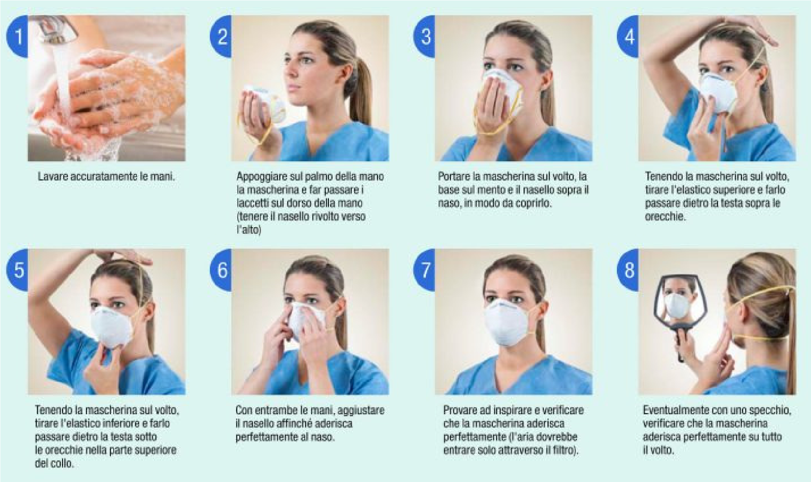

MOD PUNTO 5
Riorganizzazione postazioni COVID-19

Nella tabella sottostante sono riportati per ogni locale/area aziendale
- il numero degli occupanti previsti da progetto
- il numero di occupanti massimo ridotto per garantire il rispetto delle distanze di sicurezza tra persone durante la fase di convivenza con COVID-19
ID | PIANO | AREA/REPARTO UFFICIO | N. POSTAZIONI
 |  |  | Progettato per n. | Riorganizzato per n.
Se disponibili si possono allegare le planimetrie con le postazioni

MOD PUNTO 6
Divieti di Affollamento COVID-19

INGRESSO DIPENDENTI
EVITARE ASSEMBRAMENTI
MANTENERE UNA DISTANZA
INTERPERSONALE DI ALMENO UN METRO
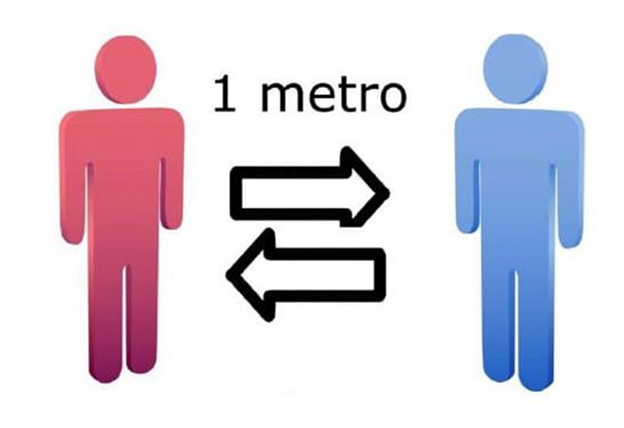
L’ACCESSO E’ CONSENTITO PREVIA IL CONTROLLO DELLA TEMPERATURA

Turni ingresso uscita
turno | ingresso | uscita
primo | 5.40 – 5.50 | 13.40 – 13.50
secondo | 14.00 – 14.10 | 21.00 -21.10

MOD PUNTO 6
Divieti di Affollamento COVID-19

USCITA DIPENDENTI

EVITARE ASSEMBRAMENTI
MANTENERE UNA DISTANZA
INTERPERSONALE DI ALMENO UN METRO
Turni ingresso uscita
turno | ingresso | uscita
primo | 5.40 – 5.50 | 13.40 – 13.50
secondo | 14.00 – 14.10 | 21.00 -21.10

MOD PUNTO 6
Divieti di Affollamento COVID-19

INGRESSO/USCITA
VISITATORI e FORNITORI

EVITARE ASSEMBRAMENTI

MANTENERE UNA DISTANZA
INTERPERSONALE DI ALMENO UN METRO
L’ACCESSO E’ CONSENTITO PREVIA
IL CONTROLLO DELLA TEMPERATURA

MOD PUNTO 6
Divieti di Affollamento COVID-19

AREA BREAK - DISTRIBUTORE

EVITARE ASSEMBRAMENTI

MANTENERE UNA DISTANZA
INTERPERSONALE DI ALMENO UN METRO

PRESENZA MASSIMA X PERSONA
MOD PUNTO 6
Divieti di Affollamento COVID-19

SPOGLIATOIO

EVITARE ASSEMBRAMENTI

MANTENERE UNA DISTANZA
INTERPERSONALE DI ALMENO UN METRO

CAPIENZA MASSIMA X PERSONE

MOD PUNTO 6
Divieti di Affollamento COVID-19

PARCHEGGIO

EVITARE ASSEMBRAMENTI

MANTENERE UNA DISTANZA
INTERPERSONALE DI ALMENO UN METRO

LASCIARE ALMENO 1 POSTO LIBERO TRA LE VETTURE

MOD PUNTO 6
Divieti di Affollamento COVID-19

AULA FORMAZIONE

EVITARE ASSEMBRAMENTI

MANTENERE UNA DISTANZA
INTERPERSONALE DI ALMENO UN METRO
CAPIENZA MASSIMA AULA XPERSONE
(compreso docenti)
MOD PUNTO 6
Divieti di Affollamento COVID-19

ZONA RECEPTION

EVITARE ASSEMBRAMENTI

MANTENERE UNA DISTANZA
INTERPERSONALE DI ALMENO UN METRO
CAPIENZA MASSIMA SALA X PERSONE

MOD PUNTO 6
Divieti di Affollamento COVID-19

MENSA

EVITARE ASSEMBRAMENTI

MANTENERE UNA DISTANZA
INTERPERSONALE DI ALMENO UN METRO

CAPIENZA MASSIMA X PERSONE

MOD PUNTO 8
Pulizia Supporti Tecnologici e strumenti COVID-19

A TUTTI i Dipendenti in ufficio

Ogni dipendente a fine giornata deve procedere alla
pulizia e sanificazione quotidiana
della propria postazione di lavoro, degli strumenti tecnologici affidati, utilizzando i prodotti messi a disposizione in ufficio.

- Schermo | - Tastiera
- Notebook | - Tablet
- Portatili | - Smartphone
- Mouse | - Cuffie

MOD PUNTO 8
Pulizia Supporti Tecnologici e strumenti COVID-19

A TUTTI i Dipendenti in Produzione
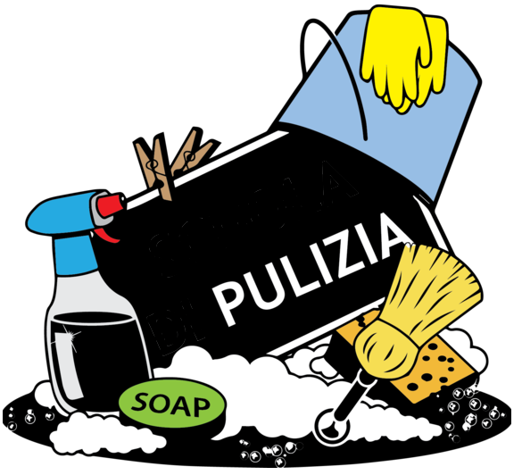

Ogni dipendente a fine turno deve procedere alla
pulizia e sanificazione quotidiana
della propria postazione di lavoro, degli strumenti affidati, utilizzando i prodotti messi a disposizione in reparto.

- utensili manuali | - avvitatori
- pulsantiere delle macchine | - pannelli di comando delle macchine
- schermi touch screen delle macchine | - Ecc.

MOD PUNTO 10
Autocertificazione Visitatori COVID-19

Il sottoscritto ………………………………………….……………… nato a ……………………………………….
il …………………………. Tel. mobile ……………………….
consapevole della responsabilità giuridica cui può andare incontro in caso di dichiarazioni mendaci
DICHIARA
- di non essere sottoposto alla misura della quarantena ovvero di non essere risultato positivo al COVID-19;
- di NON aver avuto stretti contatti nelle ultime due settimane con soggetti risultati positivi ad infezione da virus COVID-19;
- di NON aver avuto, negli ultimi 14 giorni, stati febbrili con temperatura superiore ai 37.5 °C accompagnati da tosse, affanno o difficoltà respiratorie.

REFERENTE AZIENDALE ________________________________________
Azioni di contenimento:
mantenimento distanza di sicurezza di 1 m utilizzo di mascherina di protezione __________
misura della temperatura inferiore a 37.5° Altro _______________________________________
Durante la permanenza in azienda si ha avuto colloquio personale con le seguenti persone:
________________________________________________________________________________________________
________________________________________________________________________________________________
________________________________________________________________________________________________

Il sottoscritto dichiara di essere informato che, ai sensi e per gli effetti del Regolamento 2016/679/UE (General Data Protection Regulation – GDPR), i dati raccolti tramite la presente dichiarazione saranno trattati, anche con strumenti informatici, esclusivamente nell’ambito e per le finalità del procedimento per il quale la presente dichiarazione viene resa, ossia gestione e contenimento del contagio da COVID-19.

Data __________ Firma del Dichiarante____________________________________

MOD PUNTO 11
Accesso Corrieri e Visitatori COVID-19

A TUTTI I CORRIERI
SI COMUNICA CHE A PARTIRE DALLA GIORNATA DI OGGI XX/XX

LE CONSEGNE POTRANNO ESSERE EFFETTUATE SOLO ED ESCLUSIVAMENTE :

SU APPUNTAMENTO
E PRESSO L’AREA XXXXXXX
Oppure indicare gli orari ed i giorni della settimana
QUESTO PER LIMITARE GLI INGRESSI PRESSO LA NS. SEDE
SICURI NELLA VS. COMPRENSIONE

MOD PUNTO 11
Accesso Corrieri e Visitatori COVID-19

A TUTTI I VISITATORI E APPALTATORI
SI COMUNICA CHE A PARTIRE DALLA GIORNATA DI OGGI XX/XX
L’ACCESSO IN AZIENDA E’ CONSENTITO SOLO

SU APPUNTAMENTO

ESCLUSIVAMENTE SE LA TEMPERATURA CORPOREA RISULTA INFERIORE A 37,5° C

IN CASO CONTRARIO NON E’ POSSIBILE ACCEDERE

QUESTO PER RIDURRE I RISCHI DI CONTAGIO
DA COVID-19

SICURI NELLA VS. COMPRENSIONE
MOD PUNTO 12
Servizi Igienici per Fornitori/Visitatori COVID-19

SERVIZIO IGIENICO DEDICATO A VISITATORI E FORNITORI

NON E’ CONSENTITO L’USO DA PARTE DI PERSONALE AZIENDALE

Questo Servizio igienico
viene pulito e disinfettato giornalmente

MOD PUNTO 13
Come lavarsi le Mani COVID-19

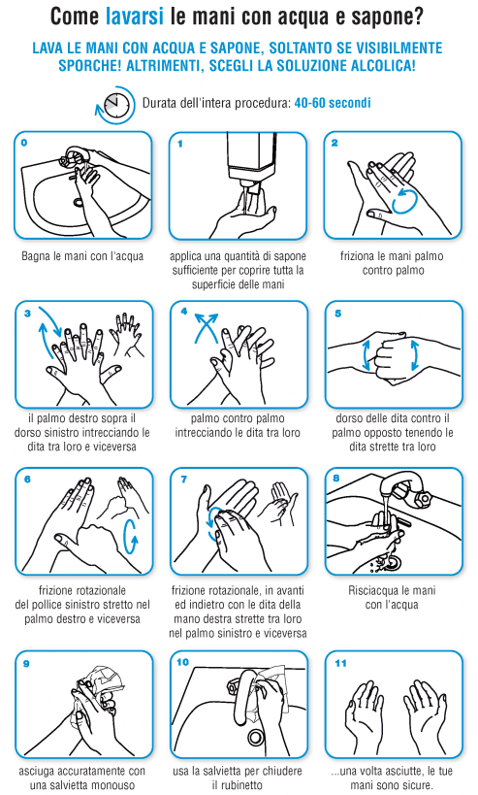

MOD PUNTO 14
Detergente Lava Mani COVID-19

DETERGENTE LAVA MANI
IN RELAZIONE ALL’ATTUALE EMERGENZA EPIDEMIOLOGICA COVID-19
TUTTI COLORO CHE ACCEDONO A QUESTA AREA
SONO TENUTI A IGENIZZARE LE MANI
UTILIZZANDO IL PRODOTTO QUI MESSO A DISPOSIZIONE
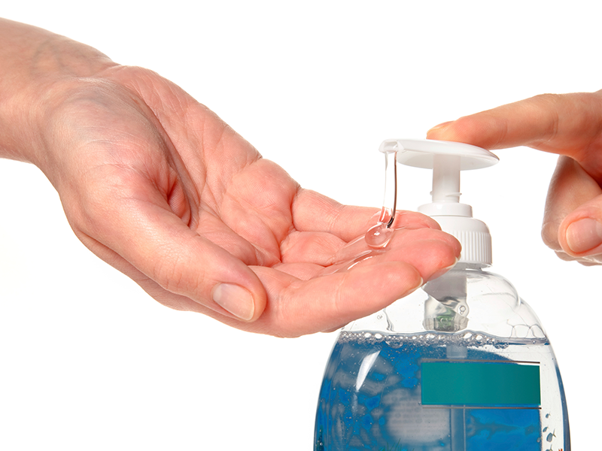

APPROVAZIONE E FIRME

Data e Luogo ___________________

Il Datore di lavoro |  | I rappresentanti dei lavoratori per la Sicurezza
Il Responsabile del Servizio di Prevenzione  e Protezione |  | Il Medico Competente

